IMG_256

这个文件

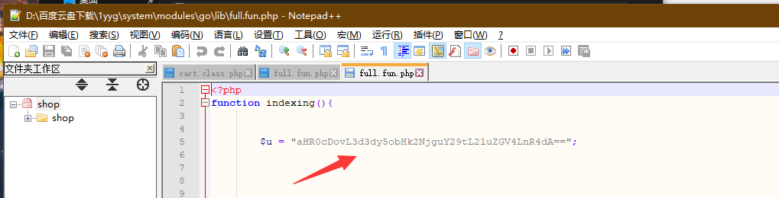

这个是base64解码

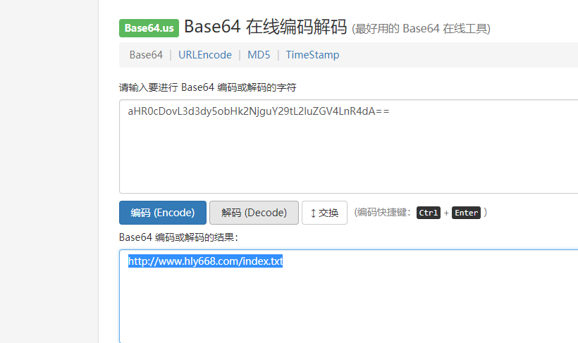

改成你自己的域名，在源码根目录添加一个index.txt

在里面加上要授权的域名就可以了。